平成 年 月 日 受付者：
（様式 １ ）

受付番号
整理番号

平成２７年度 みんなでつくろう！福祉の泉 助成金完了報告書

社会福祉法人 横浜市泉区社会福祉協議会会長 様
平成 年 月 日
ふりがな |  |  |  |  |  |  | ふりがな
団体名 |  |  |  |  |  |  | 代表者氏 名 |  | 印
代表者  住 所 |  | 〒
代表者  電話番号 |  |  |  |  | 代表者  FAX番号
会計責任者 | ふりがな |  |  | 連絡担当者 | ふりがな
会計責任者 | 氏名 |  |  | 連絡担当者 | 氏名
会計責任者 | 住所 | 〒 |  | 連絡担当者 | 住所 |  |  | 〒
会計責任者 | 電話  番号 |  |  | 連絡担当者 | 電話  番号
会計責任者 | FAX  番号 |  |  | 連絡担当者 | FAX  番号
申込区分 |  |  | 区分（ 会員 ／ 非会員 ） |  |  | 交付金額 |  |  |  | 円
助成の区分  （申請区分に○をつけてください） |  |  | A 地域福祉推進事業  １（年３０回以上で１回１５人以上） ２（年２０回以上で1回１０人以上）  ３（年１０回以上で1回5人以上） ４ 直接支援事業
B 障がい当事者活動支援事業
1（年３０回以上で1回10人以上） ２（年１０回以上で1回5人以上）
３ 宿泊･日帰事業
C 福祉のまちづくり活動支援事業
１（参加者が５０人以上） ２（参加者が２０人以上）
D その他の福祉活動 参加者が10人以上・子育てサークルは５組以上
（ 子育てサークル ・ 健康体操 ）
 |  |  | Ｅ 活動団体立上げ
 |  |  | Ｆ 備品等整備
Ｇ 年末援護資金配分事業
１（1回あたりの参加者が１００人以上） ２（1回あたりの参加者が５０人以上）
３（1回あたりの参加者が２０人以上）
登録（参加）数 |  |  | サービス利用者または障がい者 名 担い手やボランティア 名
■２７年度の活動を振り返って
収支報告 （単位：円）
【 申込事業の収支予算・決算をご記入ください 】
科 目 |  |  |  |  | 予 算 額 | 決 算 額 | 説 明（内訳・算出根拠）
収 入 | 福祉の泉助成金 |  |  |  |  |  | 福祉の泉助成金交付額
収 入 | 自 主 財 源 |  | ｻｰﾋﾞｽ利用者の利用料  障がい当事者の会費
収 入 |  |  | 担い手・ﾎﾞﾗﾝﾃｨｱの  会費等
収 入 |  |  | 他からの助成金・  補助金
収 入 |  |  | その他（ ）
収 入 | 小 計
収 入 | 前年度繰越金
収 入 | 積立金 |  |  |  |  |  | （ 年目）
収 入 合 計
支 出 |  | 助 成 対 象 経 費 |  | 謝金
 |  |  |  | 活動費
 |  |  |  | 活動場所の維持費
物品購入費
（除：食材費・ﾊﾟｰﾃｨｰ等飲食経費）
 |  |  |  | 印刷費
 |  |  |  | 通信運搬費
 |  |  |  | 車両経費
 |  |  |  | 保険料
 |  |  |  | コーディネーター人件費
 |  |  |  | 専有の拠点整備と改修費
 |  | 小 計
 |  | 助成対象経費外 |  | 次年度繰越金
 |  |  |  | 積立金 |  |  | （ 年目）目的：
 |  |  |  | その他（ ）
 |  |  |  | その他（ ）
支 出 合 計
※収入合計と支出合計は同額になります。説明部分は内訳・算出根拠を詳細にご記入ください。
年間事業報告書 平成２７年４月～平成２８年３月の事業報告をご記入ください。
※単発事業区分での申請の場合、その事業の該当月の報告をご記入ください。
月 | 日 時 | 会 場 | 内 容 | 参加人数  □ 述べ人数 □ 実人数  ※いずれかにﾁｪｯｸしてください。 | 備 考
４
５
６
７
８
９
10
11
12
１
２
３
合計 | 年間 回 |  |  | 年間 人
平均 |  |  |  | １回あたり（または月平均） 人
※平均参加者の計算方法は、区分によって異なりますので、てびき１９ページをご確認ください。

参加者・利用者の感想、助成の財源となる募金をいただいた方へのお礼等をご記入ください。
◆上記文章や添付いただいた写真は、福祉保健活動拠点での掲示、泉区社協広報紙等で掲載します。あらかじめご了承ください。

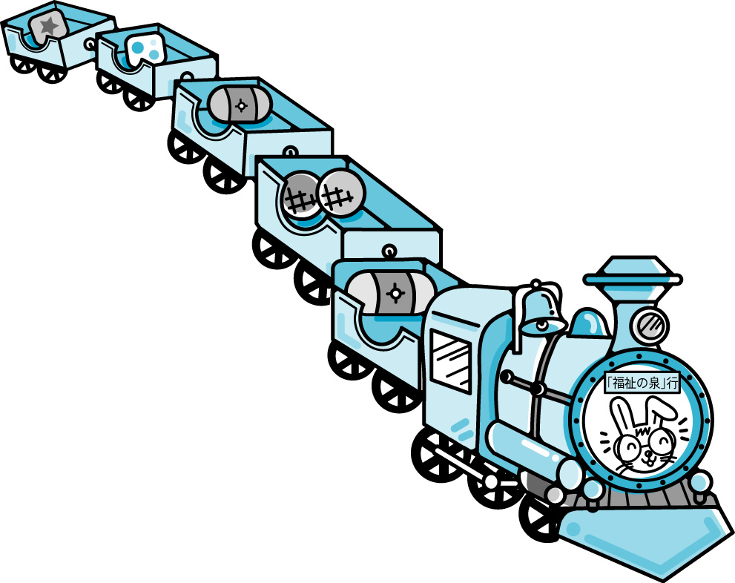
※活動状況の写真、購入した備品や整備箇所の写真を必ず貼付してください。
ここにはってね！

